Коммунальное государственное казенное предпрятие «Ясли – детский сад Ерке –Нұр» государственного учреждения «Отдел образования по Карасайскому району

Управления образования Алматинской области»

«УТВЕРЖДАЮ»

Заведующая КГКП

«Ясли-детский сад «Ерке-Нұр»

\_\_\_\_\_\_\_\_\_\_\_\_Аширбаева Г.Ж.

## [Конспект открытой](https://www.maam.ru/obrazovanie/konspekty-zanyatij) организованной деятельности по основам математики

## «Помогаем Буратино»

**Цель:** закрепление элементарных [математических представлений у детей](https://www.maam.ru/obrazovanie/matem-podgotovit) [старшего дошкольного возраста](https://www.maam.ru/obrazovanie/srednyaya-gruppa)

**Задачи:**

Образовательные:  закрепить навыки количественного счета в пределах 5, соотнесение цифр 1---5 с количеством предметов; уточнить умение детей выделять сходство геометрической фигуры с заданным предметом; навыки ориентировки во времени и в пространстве.

Развивающие: развивать конструктивные способности,  мышление, память, речь, сообразительность, внимание, умение анализировать и сравнивать предметы,

Воспитательные: воспитывать  интерес к математическим занятиям, умение и желание отвечать на вопросы. Воспитывать целеустремленность, настойчивость, умение доводить начатое дело до конца.

**Материал:** конверт с письмом, карточки с заданиями из письма, Цифры от 1-5, цветы с загадками, предметные картинки, домики геометрических фигур, карточки с цифрами и с количеством предметов, счётные палочки, схема для выкладывания морковки из палочек.

**Виды деятельности:** игровая, познавательная, коммуникативная.

**Ход занятия**

**1 Утренний круг** **«Мы построим ровный круг»** *воспитатель приветствует детей:*

Мы построим ровный круг,

Справа друг и слева друг.

Дружно за руки возьмемся,

И друг другу улыбнемся!

У всех хорошее настроение?

Все забыты огорчения?

Я прошу вас мне сказать:

Готовы вы сейчас считать? *(ответы детей)*

**Воспитатель:** Теперь улыбнитесь нашим гостям и поздоровайтесь с ними.

**Дети:** Сәліметсіз бе! Здравствуйте!

*(Дети тихо садятся на коврик).*

**2. Сюрпризный момент «Буратино в гости пришёл»**

У отца есть мальчик странный,

Необычный, деревянный,

На земле и под водой

Ищет ключик золотой,

Всюду нос сует свой длинный…

Кто же это?.. *(Буратино).*

**Воспитатель:** молодцы. Правильно отгадали. Буратино Мальвина дала задания, но выполнить он их не может, и просит помощи у вас. Будем помогать Буратино?

**Дети:** Да!

Вот  первое задание **Дидактическая игра «Прыгай, играй - правильно считай»**

**Воспитатель:** Посмотрите, это кочки, но кочки не простые, что на них есть?

**Дети:** Цифры.

**Воспитатель:** Правильно, это цифры. Нам нужно прыгать по порядку от 1 до 5 и правильно считать.

*(сначала дети прыгают по очереди от 1 до 5 и считают, потом от 5 до 1)*

**Буратино**: Молодцы, ловко прыгали и считали! Теперь помогите с другим заданием.

Вот  второе задание **Дидактическая игра «Части суток»**

**Воспитатель:** Друг за другом вы идите и к полянке подойдите,

На полянке кружатся снежинки. А снежинки не простые

Здесь загадки про времена суток.

|  |  |
| --- | --- |
| 1 снежинка:  Вот проснулось в небе солнце, Заглянуло к нам в оконце. Петушок горланит мудро, Возвещая: «Это…» (Утро) | C:\Users\user\Desktop\Лена\ОТКРЫТОЕ  ЗАНЯТИЕ\Аня\1674013510_gas-kvas-com-p-risunok-na-temu-vremya-sutok-9 - копия (2).jpg |
| 2 снежинка:  Солнце в небе высоко, И до ночи далеко, Коротка деревьев тень. Что за время суток?  (День) | C:\Users\user\Desktop\Лена\ОТКРЫТОЕ  ЗАНЯТИЕ\Аня\1674013510_gas-kvas-com-p-risunok-na-temu-vremya-sutok-9 - копия (3).jpg |
| 3 снежинка:  Наигралась детвора.  Расставаться нам пора.  Вот уже и мы с тобой  возвращаемся домой.  Огни мелькают словно свечи,  Все ответят это*?(Вечер)* | C:\Users\user\Desktop\Лена\ОТКРЫТОЕ  ЗАНЯТИЕ\Аня\1674013510_gas-kvas-com-p-risunok-na-temu-vremya-sutok-9.jpg |
| 4 снежинка:  Солнце село. Свет погас. Спать пора всем. Поздний час. Улетел уж вечер прочь, А за ним крадется... *(Ночь)* | C:\Users\user\Desktop\Лена\ОТКРЫТОЕ  ЗАНЯТИЕ\Аня\1674013510_gas-kvas-com-p-risunok-na-temu-vremya-sutok-9 - копия.jpg |

**Воспитатель:** Молодцы, отгадали загадки. А теперь сложите картинки правильно.

*(у каждого ребенка набор картинок «Части суток»)*

**Буратино**: как у вас интересно! Но третье задание, которая мне дала Мальвина, вы не сможете сделать!

**Воспитатель:** Почему? Показывай. Наши дети справятся!

Вот  третье задание **Дидактическая игра «Разложи предметы по форме»**

**Воспитатель:** Посмотрите на эти предметы и скажите, на какую геометрическую

фигуру они похожи (квадрат, треугольник, круг), каждому предмету найдите свой домик.

*(Дети берут картинку с предметом, определяют его форму и относят к «домику» этой геометрической фигуры).*

*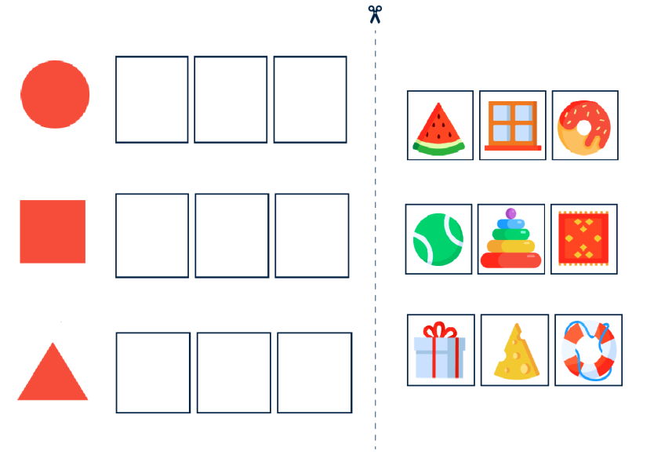*

**Воспитатель: давайте проверим все ли дети сделали правильно.**

**Индивидуальная работа:**

(*Имя ребенка)* расскажи, какие картинки ты сложил на круг?

*(Имя ребёнка*) расскажи, пирамида по форме на какую фигуру похожа?

**Буратино:** Как вы быстро справились с заданием! Спасибо вам.

**Воспитатель:** А сейчас, ребята, нас ждёт игра – отдохнут нам всем пора!! Будьте внимательны!!!

**Физминутка «Девочки и мальчики»**

Девочки и мальчики скачут все, как мячики

*(Дети ставят руки на пояс и подпрыгивают на месте)*

И руками хлопают.

*(три раза хлопают в ладоши и снова ставят руки на пояс)*

И ногами топают.

*(три раза топают ногами)*

Глазками моргают.

*(три раза зажмуривают глаза)*

Всё — все отдыхают.

*(свободно опускают руки вниз и три раза встряхивают ими).*

**Воспитатель**: Отдохнули? Теперь послушаем следующее задание.

**Подвижная игра «Найди пару».**

Воспитатель:  Вам нужно соотнести цифру с количеством предметов, изображенных на картинках (раздаю картинки с цифрами и с количеством предметов). Это мы будем делать под музыку. Как только музыка закончиться, вы должны найти свою пару. *(Звучит веселая музыка).*

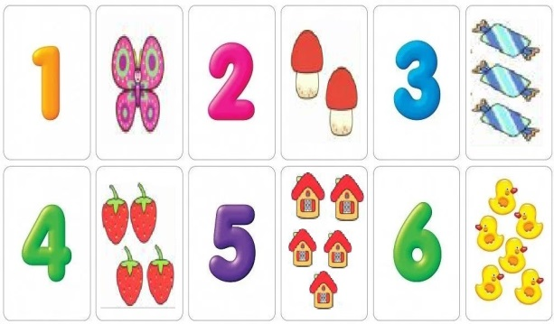 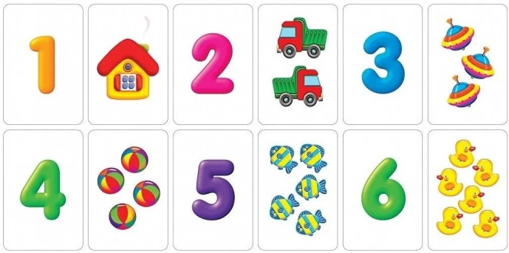

**Воспитатель:** Молодцы! И с этим заданием справились!\

**Буратино:** Какие вы молодцы! Когда я к вам шёл на занятие, зайчики просили меня, чтобы я им принёс подарочек от вас.

**Воспитатель**: здесь мы сможем тебе помочь. Дети сделают подарок зайчикам. Ребята, у зайчиков нет домика. В лесу они живут под ёлочкой. Давайте им построим дом.

**Поделка из счётных палочек «Дом»**

****

**Показ выполнения домика с объяснением**

**Воспитатель:** надо взять 4 палочки синего цвета, и 2 палочки жёлтого цвета.

Сначала мы построим квадрат. Это будет сам домик. А крышу мы сделаем вот так: одну палочку положим справа наискосок, другую слева наискосок. Вот получился домик.

**Пальчиковая гимнастика «Кулачок»**

Этот пальчик — маленький,  
*(загибаем мизинчик)*Этот пальчик — слабенький,  
*(загибаем безымянный пальчик)*Этот пальчик — длинненький,  
*(загибаем средний пальчик)*Этот пальчик — сильненький,  
*(загибаем указательный пальчик)*Этот пальчик — толстячок,  
*(загибаем большой пальчик)*  
Ну а вместе — кулачок!

*(все пальчики сжать в кулак)*

**Самостоятельная работа детей**

**Демонстрация детских работ**

**Воспитатель:** Молодцы!

**Буратино:** Молодцы! Все задания, которые дала мне Мальвина, вы выполнили. Вы даже и зайчикам помогли. Побегу и расскажу ей про вас. До свидания!

**Итог занятия:**

- Кто приходил к нам в гости? (Буратино)

- Кто Буратино дал задания? (Мальвина)

- Как вы думаете, вы справились с заданиями?

**-** Что мы для него из счётных палочек делали? *(дом)*

**--**Все сегодня молодцы. Хорошо отвечали на занятии.

**-** А какое задание вам больше всего понравилось? *(ответы детей)*

**Прощание с гостями.**

**Воспитатель:** А теперь, давайте попрощаемся теперь с нашими гостями.

**Дети:** До свидания! Сау болыныз!

****

